設定會場無限分享器
會場無提供自動取得IP所以要進入AP後台設定手動取得IP位置
選取外部網路(WAN) - 網際網路設定
- 網際網路IP設定
  - IP 位址
  - 子網路遮罩
  - 預設閘道器
- 網際網路DNS設定
  - DNS 伺服器1
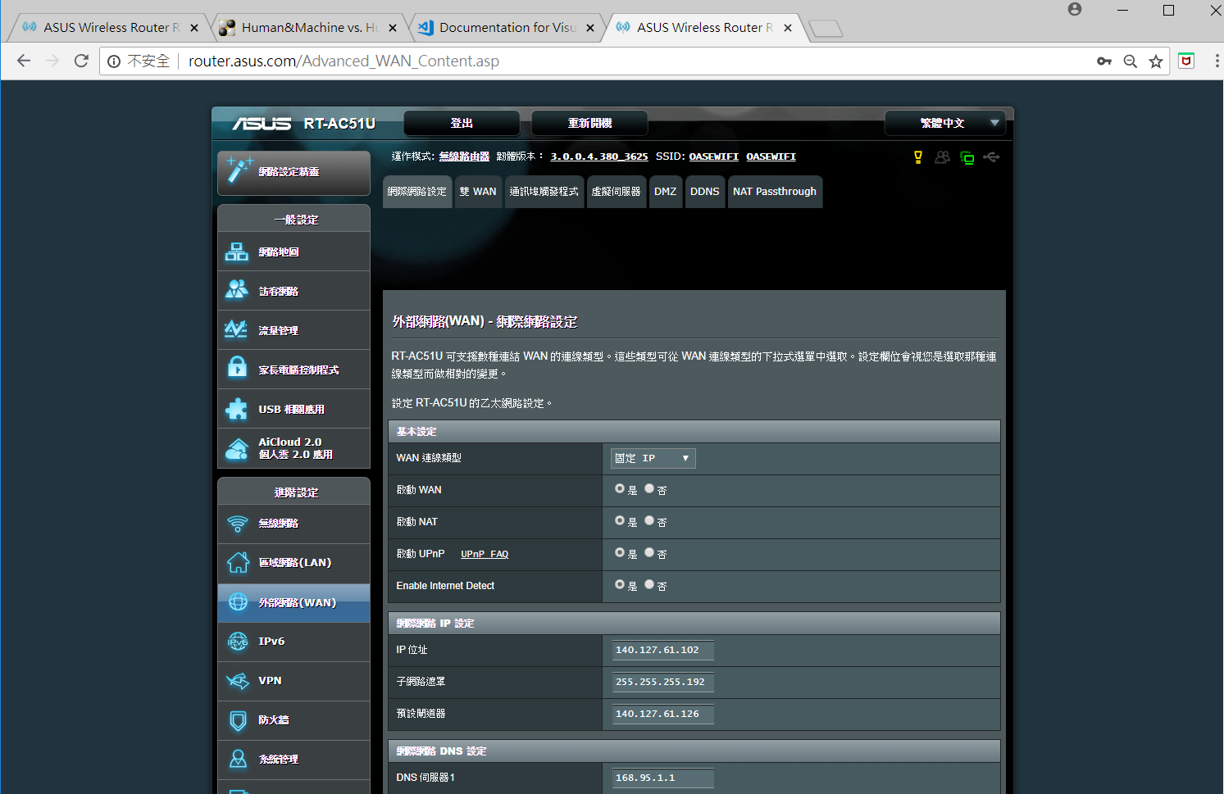

腦波器手機連接設定
- csist_unity4_cellphone4.m 為手機執行檔
  - 手機與電腦需要在同一個網域下
  - 使用matlab開啟(csist_unity4_cellphone4.m) 查詢本機ip程式碼內修改ipA位置
  - 開啟手機輸入電腦端ip位置PORT號8052
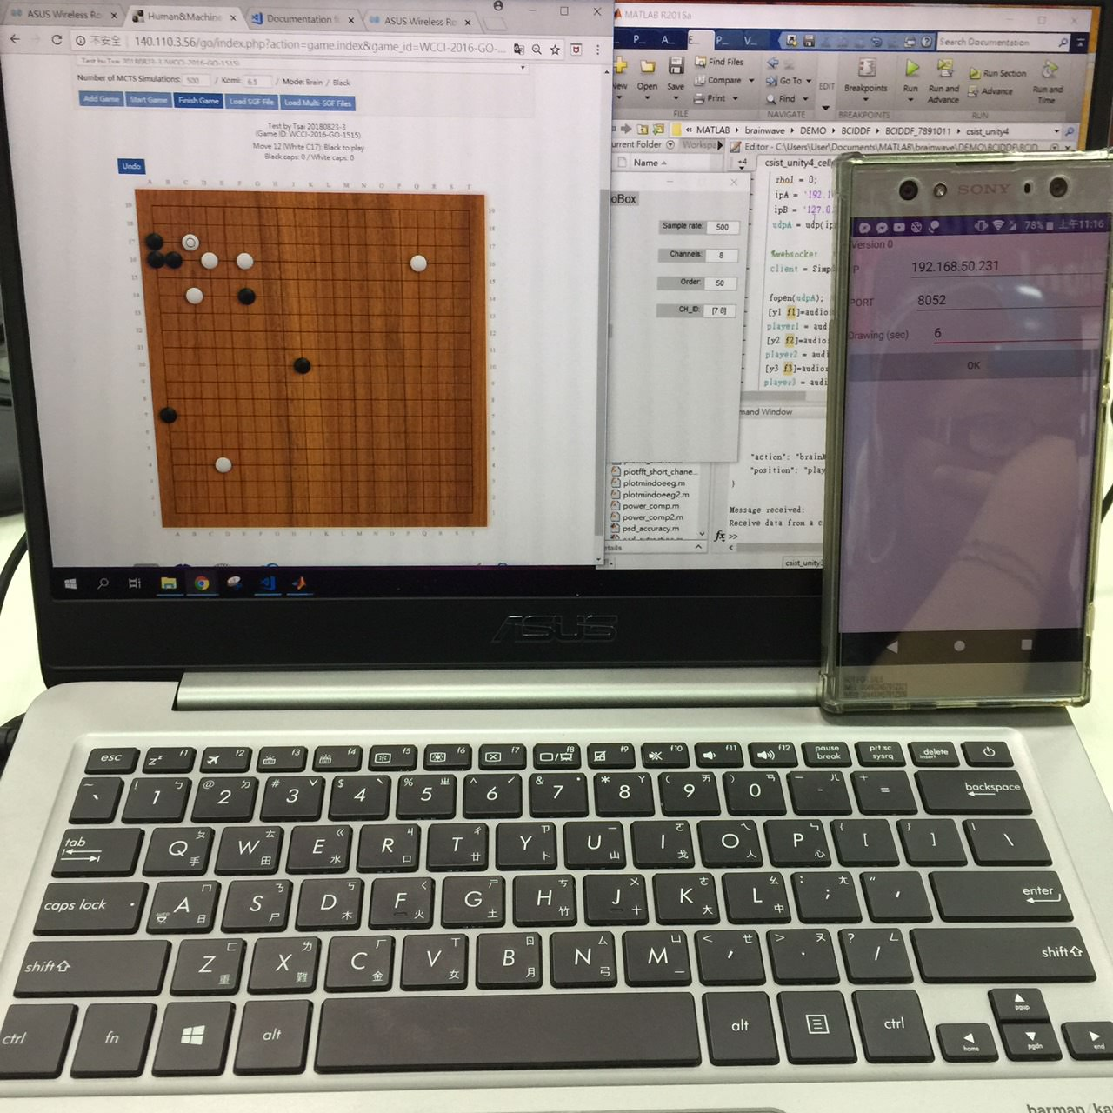
注意手機與筆電要在同一個網域IP下才能溝通

使用 PALRO Whats up 控制機器人
可以使用此桌面軟體不需語音操控即可控制機器人動作ex:跳舞、 自我介紹…等
- 打開PALRO Whats up軟體並搜尋機器人
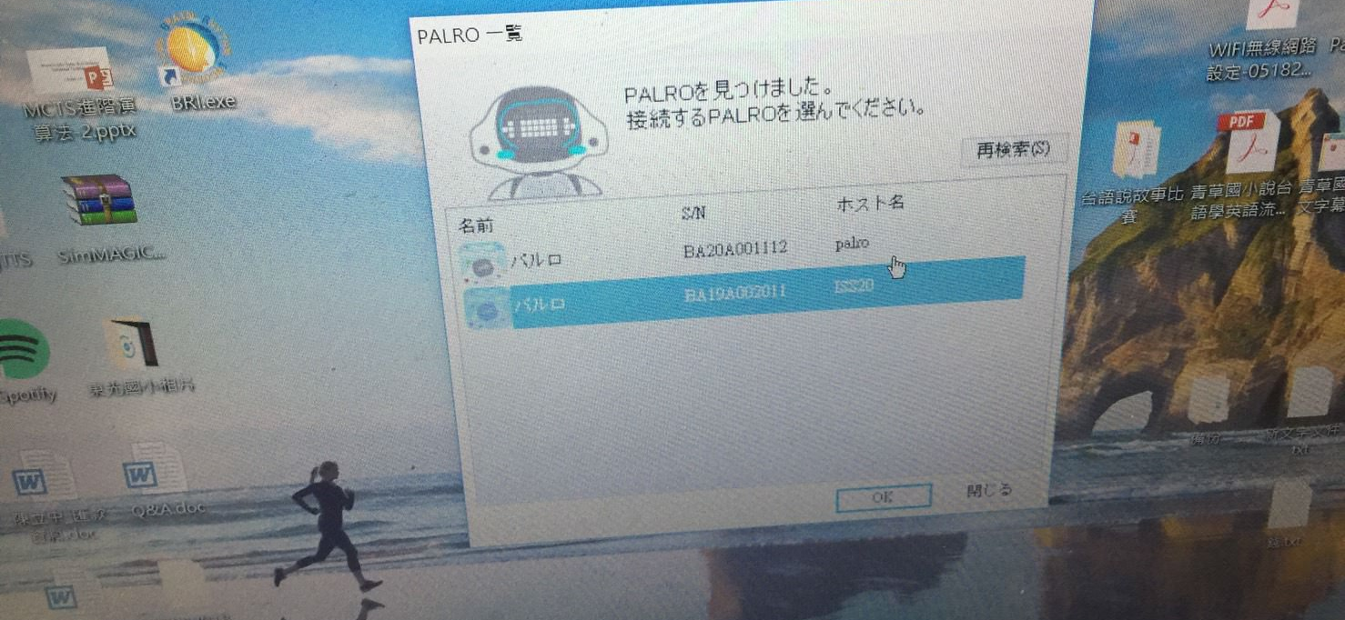
每個機器人背部可以找到該機器人編號
- 選擇好要受控制的機器人後即可遠端操控
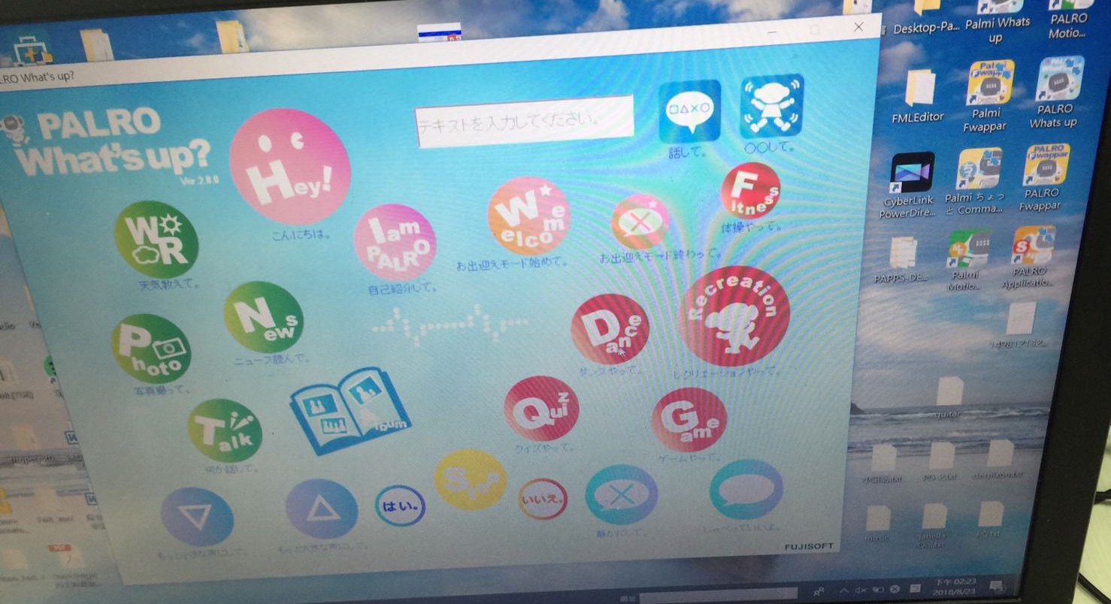

照片紀錄
